抓住小切口 倾注学生营养餐 筑牢校园饮食住宿安全防线

——北蒙街道开展辖区教育领域突出问题大排查

为有效防范和化解学生营养餐不营养这个小切口，筑牢校园食品住宿安全防线，贯彻落实上级群众身边不正之风和腐败问题集中整治对教育领域突出问题进行整治的安排部署要求，着力解决学生学生营养餐不营养等问题，近日，北蒙街道党工委书记郭伟带领食安办深入到辖区学校开展教育领域突出问题排查，强化辖区学校突出问题整治，护航广大师生饮食住宿安全。

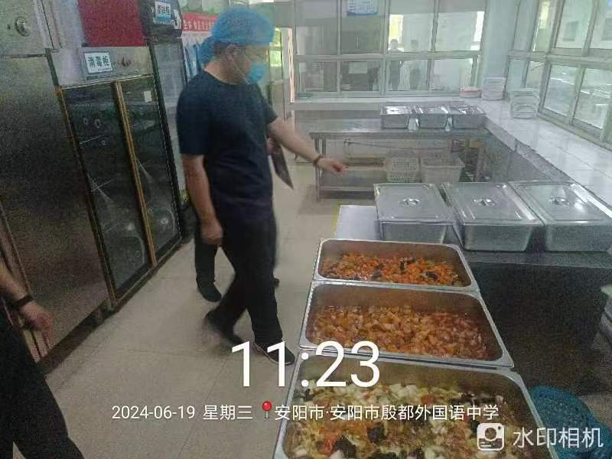

在学校餐厅，检查组详细查看了学校食品经营许可证、食堂招标合同和制度规范；在食堂操作间，实地查看了食堂环境卫生、食堂设施设备运行状况、餐厨用具消毒、食品留样等情况。同时，重点围绕中小学校园食品安全和膳食经费管理、教育“三包”经费管理使用等关键领域进行询问检查，并对检查出的问题进行了现场反馈，明确了整改标准整改时间。

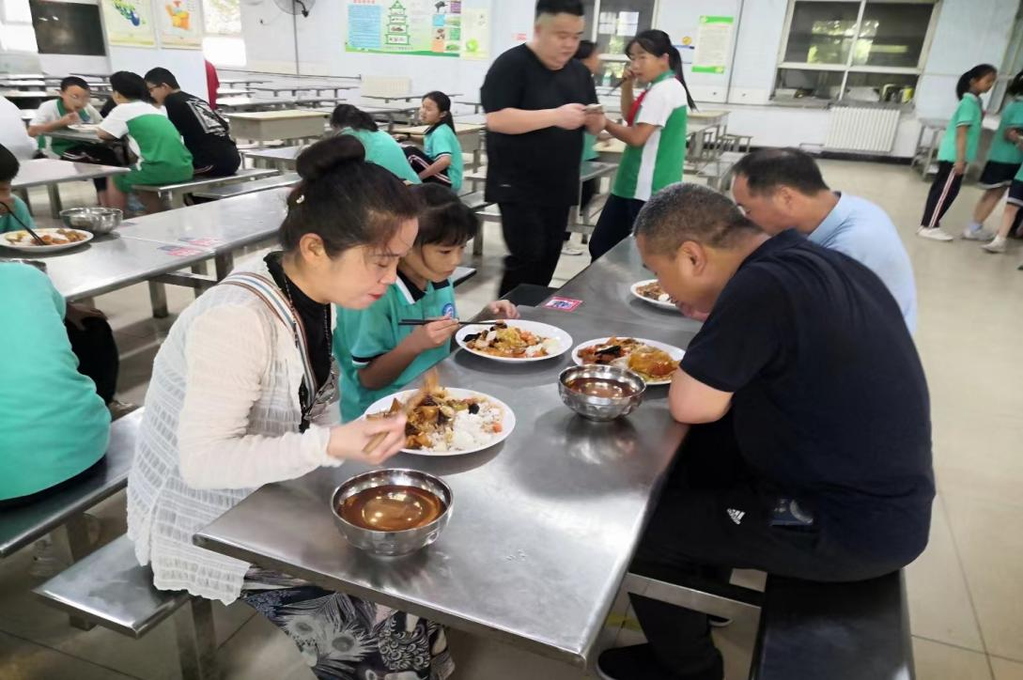

中午时，检查组和学生们一起共进午餐，亲切询问了用餐学生是否吃得好、营养不营养、能不能吃得饱、饭菜品种如何、有什么好的建议等。陪餐结束后，检查组要求学校食堂要严格按照食品安全法律法规和相关要求进行操作，切实保障师生的饮食安全。

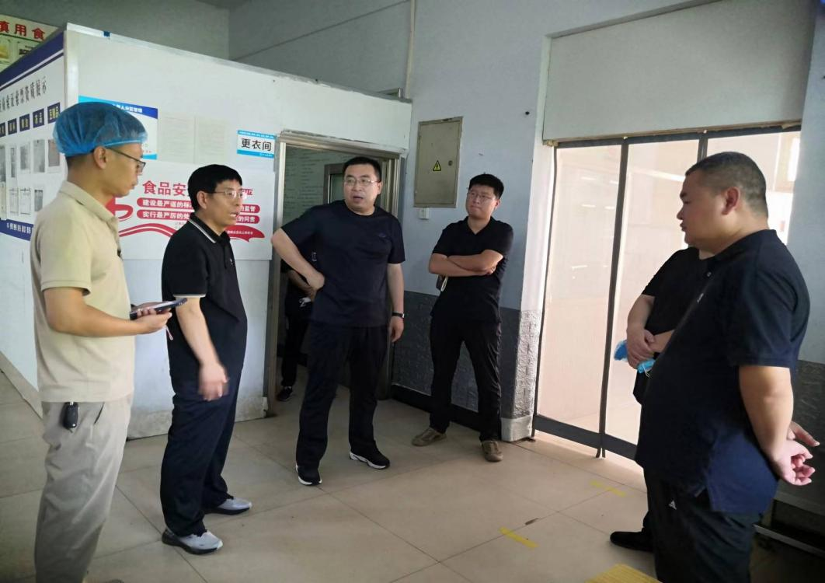

郭伟书记强调，一是食堂管理、从业人员要提高思想认识，做到“知责任、明责任、负责任”。二是食品安全制度要健全，要严格落实食品安全主体责任，做好“日管控、周排查、月调度”工作。三是食堂账务要真实细致、规范清楚。四是要充分将群腐问题集中整治与教育教学工作相融合，要出台食品安全主体责任落实实施方案，扎实开展校园食品安全、学校财务后勤管理等方面存在问题整改，保证整改实效。

下一步，北蒙街道将抢抓6月“群腐”整治黄金战机，以校园食品安全和经费管理为切入点，重点聚焦学生食品安全责任制落实、学生餐费管理使用、食堂招标手续等问题，认真排查，坚决扛起保障校园食品安全的监管职责，树牢风险意识、底线思维，持续发力、纵深推进专项整治工作，持续加大食堂管理治本力度，保障在校师生的饮食住宿安全，不断提高人民群众的获得感、幸福感和安全感。